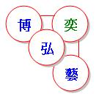

屯門區議會地區設施管理委員會
社區參與工作小組轄下康體發展督導小組
新界(西)象棋會 合辦

屯門民政事務處 協辦
屯門區議會 贊助


康樂及文化事務署

屯門中國象棋週末擂台


日 期 : 14.10.2017 (六) 25.11.2017 (六)
11.11.2017 (六) 9.12.2017 (六)

時 間 : 下午6時正至9時正
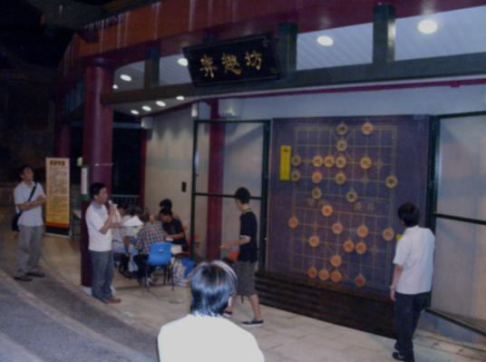
地 點 : 屯門公園露天劇場 (弈趣坊)

自問棋敵八方，想接受挑戰？

費用全免

報名辦法 : 1.新界(西)象棋會網頁預先登記！
2.即場報名！先到先得！
查詢電話: 3621 0533麥先生

自問熱愛象棋，但苦無對手？

不用猶豫 ! 請立即報名參加週末擂台!

